**Capítulo 1**

**DEFINICION DE MINERIA**

En el presente capítulo se realiza una breve reseña de la definición de una minería, así como la importancia de la misma en el Perú enfocándose en el pequeño sector minero. Se definen los elementos básicos de la minería, así como los tipos de minería.

Índice

**1.1.** **Minería General** 3

**1.2.** **Importancia de la pequeña minería en el Perú** 8

**1.3.** **Nuestro Proceso** 14

## **Minería General**

De acuerdo a lo que señala la Real academia de la lengua española, la minería es el proceso de excavación que permite la extracción de minerales, de los cuales se busca obtener beneficios económicos. De acuerdo al tipo de material a extraer y/o obtener, la minería se subdivide en tres grandes grupos: metálica, no metálica y combustibles.

Asimismo, la minería es aquella actividad económica extractiva que ayuda al desarrollo de un país y sirve de soporte a la industria de manufactura y joyería del mundo. Además de ello, la minera está relacionada con las finanzas y el medio ambiente.

De esta forma, desde el punto de vista financiero permite atraer inversiones y de esta forma producir un incremento en las divisas y aumento en los valores de exportación, viéndose asimismo influenciado en la bolsa mundial justificada por el alza en la cotización de metales. Por otro lado, la minería está relacionada con el medio ambiente ya que ha sido fuente de pasivos ambientales y han surgido conflictos sociales por la naturaleza y desarrollo de su actividad. . 1 (poner superíndice).

## **Elementos de minería**

Existen diferentes tipos de elementos minerales provenientes de la corteza terrestre. De esta forma, de acuerdo a las características de cada uno de ellos, pueden ser clasificados en tres grandes grupos:

* **Metales:** Componentes que permiten la conducción del calor y la electricidad. Generalmente se presentan en la naturaleza bajo un aspecto sólidos (temperaturas normales) que pueden llegar un periodo de fundición cuando son sometidos a altas temperaturas.
* **No metales:** Dichos elementos no permiten la conducción del calor de forma ideal, así como tampoco de la electricidad. Son caracterizados por ser en su mayoría blandos y con un periodo de fundición a bajas temperaturas.
* **Combustibles:** Son aquellas sustancias al entrar en contacto con el calor liberaran cierta cantidad de energía que les permite su transformación para la reutilización de sus propiedades. Dichas sustancias pueden ser encontradas en forma sólida, liquida o gaseosa

A continuación, se mostrarán los diferentes elementos que son aprovechados por la explotación minera:

|  |  |  |
| --- | --- | --- |
| Metales | Metales Preciosos | Oro, plata y los metales del grupo platino |
| **Metales Siderúrgicos** | Hierro, níquel, cobalto, titanio, vanadio y cromo |
| **Metales Básicos** | Cromo, plomo, estaño y cinc |
| **Metales Ligeros** | Magnesio y Aluminio |
| **Metales Nucleares** | Uranio, radio y torio |
| **Metales Especiales** | Litio, germanio, galio y arsénico |
| No Metales | **Minerales Industriales** | Potasio, azufre, cuarzo, sal común, amianto, talco, feldespato y los fosfatos |
| **Materiales de Construcción** | Arena, grava, áridos, arcillas para ladrillos, caliza y demás elementos para la fabricación del cemento. Se incluyen también la pizarra para tejados y piedras pulidas (granito, travertino o el mármol). |
| **Gemas** | Diamantes, rubíes, zafiros y esmeraldas. |
| Combustibles | Carbón, lignito, turba, el petróleo y el gas (aunque generalmente estos dos últimos nos e consideran productos mineros). El uranio se incluye con frecuencia entre los combustibles. | |

Tabla 1: Clasificación de Minerales

Elaboración propia

Fuente: Ministerio de Energía y Minas

En la tabla 1 se puede observar que dentro del grupo de metales, el oro, el cobre , la plata, el zinc, etc., son los que forman dentro de la pequeña minería el mayor porcentaje de extracción. Por otro lado, dentro de los no-metales, se destacan los minerales industriales, conformados por el azufre y la sal común; asimismo los materiales de construcción, como la arena, arcilla y las piedras pulidas. Por último, destacando dentro de los combustibles, el carbón, petróleo y gas.

## **Tipos de Minería**

La minería es aquella actividad económica que permite la selección y extracción de minerales localizados en su mayoría en el subsuelo. Los tipos de minería se encuentran categorizados de acuerdo a la concesión por diez factores importantes que se mostraran a continuación:

|  |  |
| --- | --- |
| Criterios | Tipo de concesión |
| 1. Tipo de actividad | 1. De exploración y explotación 2. De beneficio 3. De laboral general 4. Transporte minero |
| 1. Naturaleza de las sustancias | 1. Metálicas 2. No metálicas 3. Carboníferas 4. Geotérmicas 5. Petróleo 6. Piedras preciosas y semipreciosas |
| 1. Forma de los yacimientos | Algunos las clasifican en:   1. Capas o mantos 2. Vetas o filones 3. Formaciones irregulares |
| Otros las clasifican en:   1. De aluvión 2. De veta en rocas 3. De sedimento en capas |
| 4. Metodo de explotación | 1) De superficie ( acielo o tajo abierto)  2) Subterraneos o de socavón |
| 5. Valor económico de las sustacnias | Variable según oferta y demanda |
| 6. Ubicación de los minerales | 1) De suelo  2) De subsuelo |
| 7. Denunciabilidad | 1) Pueden ser entregados en concesión  2) No pueden ser entregados en concesión |
| 8. Tamaño | 1) Grande  2) Mediana  3) Pequeña  4) Artesanal |
| 9. Tipo de producción | Planta, hierro, cobre, zinc, plomo, oro, estaño, otros. |
| 10. Legalidad | 1) Formal  2) Informal   * Evasiva * Elusiva |

Tabla 1: Tipo de minería

Elaboración propia

Fuente: OSINERGMIN

De acuerdo a la tabla anterior, nuestro trabajo estará basado según su clasificación por el tamaño. Es así, como a continuación se presentará una breve descripción de la minería artesanal, pequeña, mediana y grande.

### **Minería artesanal**

“La minería artesanal se desarrolla en yacimientos que han dejado de ser de interés para las empresas mineras formales, por lo que puede ser considerada como un sector complementario de explotación de recursos mineros.” (CooperAcción 2010)

De esta forma, la minería artesanal puede estar conformada por una persona natural o jurídica dedicada a la explotación directa de los minerales, empleando para ello métodos artesanales.

### **Pequeña minería**

La pequeña minería está subdivida en dos campos: la extracción de minerales metálicos y la extracción de minerales no metálicos. De esta forma, el proceso empleado para la extracción de minerales no requiere de costos elevados ni procedimientos complejos.

En su mayoría, este tipo de minería es desarrollada por familias o empresas con un capital significativo.

### **Mediana minería**

Orientada a la extracción de minerales. En su mayoría, sus capitales son nacionales y concentran su actividad en minas de zinc, plomo, plata y estaño.

### **Gran minería**

Está dirigida a la extracción de minerales, el procesamiento y la exportación de los mismos. Las empresas dedicas a dicha minería cuentan con un alto capital ya que requieren de maquinarias especializadas y alta tecnología. Asimismo, los recursos humanos son indispensables para la extracción a gran escala.

## **Importancia de la pequeña minería en el Perú**

Dentro de las actividades económicas más importantes dentro del país, que permite la explotación de los recursos naturales es la minería. Actualmente, el Perú forma parte de uno de los país de America latina que viene incrementando su desarrollo minero, presentando de esta forma en los últimos cinco años un incremento de 7.6% en el 2006, 9% en el 2007, 9,84% en el 2008, 1% en 2009 Y 7.8% en 2010. De esta forma, complementando con las bajas de inflación, superávit fiscal y comercial y las fuertes reservar internacionales netas, permiten superar la crisis económica y financiera internacional. 2 (poner superíndice)

En el Perú, dicha actividad viene siendo desarrollada desde años atrás, lo cual se puede contrastar con el que señala el Sr. Anthony Bebbington en la siguiente cita:

“En la época del imperio de los incas, en el siglo XVI-y de hecho, tres milenios antes- se extraía, fundía y trabajaba metales precioso. Cuando arribaron los primeros españoles en 1532, el oro y la plata daban esplendor a los incas, a su religión de adoración al Sol y a sus cortes, principalmente en el Cusco.” (Bebbington 2007:5)

De esta forma, se puede identificar que el antiguo peruano ya contaba con los conocimientos básicos, que le permitían aprovechar los recursos de la naturaleza para sus beneficios.

Además, cabe señalar que la minería representa para el Perú, la principal fuente de de divisas (ingresos fiscales del estado), permitiendo así la generación de plazas de trabajos, el desarrollo regional y promoción de diversas actividades económicas tales como el comercio, la reforestación, los servicios de comunicaciones entre otros.

Según datos estadísticos publicados por el Ministerio de Energía y Minas, entre las actividades económicas más importantes, el sector minero ocupa un mayor porcentaje dentro de las exportaciones en el país:

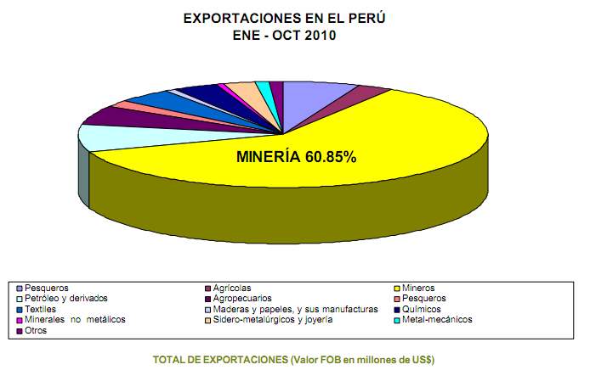

Ilustración 1: Estadísticas por Tipos de actividades económicas

Elaborado por: MINEM

Fuente: Boletín Mensual de Minería, MINEM, octubre 2010, Lima, Perú

Es así como la minería dentro de las actividades económicas, ocupa alrededor del 60.8% del total de las exportaciones a nivel nacional. Esto indica que el sector minero beneficia en gran medida a la economía del país.

De acuerdo a lo visto anteriormente, se procederá a analizar la importancia del sector minero, enfocado a la pequeña minería. Es así, como a continuación se mostrarán las exportaciones mineras con respecto del total durante los meses comprendidos entre Enero y Octubre del 2010:

Tabla 4: Promedio anual de minerales extraídos por el pequeño sector minero

Elaboración propia

Fuente: Instituto Nacional de Estadística e informática, Diciembre 2010, Lima, Perú

Por otro lado, cabe señalar que las constancias o acreditaciones mineras de los pequeños productores mineros y artesanales han crecido a razón del año 2009 tal cual se puede observar en las siguientes tablas:

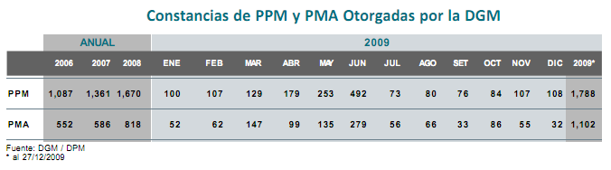

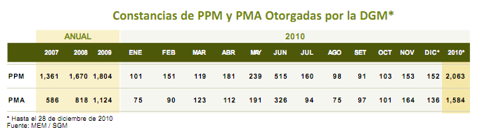

Ilustración 2: Número de constancias entregadas por la DGM

Elaborado por: MINEM

Fuente: Boletín Mensual de Minería, MINEM, octubre 2010, Lima, Perú

De acuerdo a las tablas anteriores, se puede observar que la entrega de constancias al sector de la pequeña minería ha aumentado a razón de 273 constancias a razón del año anterior. De esta forma, se puede decir que durante el 2010, 273 compañías pertenecientes al pequeño sector minero gozan de los beneficios otorgados por la Ley de Formalización y Promoción de la PM y MA.

Ahora bien, según lo expuesto anteriormente el sector orientado a la pequeña minería, está adquiriendo mayor importancia dentro del territorio peruano. Esto se puede ver reflejado en el aumento de extracción de minerales por parte de sector de la pequeña minería, así como en el aumento de la entrega de constancias mineras a pesar de contar con bajos recursos destinados para él área tecnológica y operativa.

## **Nuestro Proceso**